花蓮縣環境保護局
營建工程空氣污染防制設施管理辦法
替代防制設施申請書
工程管制編號：U115U6B001-1
工程名稱：花蓮***排水改善工程
聯絡人姓名： 李小明
聯絡人電話： 0921-******
本申請書共： 5 頁
申請日期：民國 115 年 01 月 01 日

備註：
- 本申請書應提送一式2份，須營建業主提送公文申請。
- 提送單位應為營建業主，申請書應加蓋騎縫章。
營建工程空氣污染防制設施管理辦法替代防制設施申請表
第1頁
工程名稱 | 花蓮***排水改善工程 | 管制編號 | U115U6B001-1
工地地址或地號 | 花蓮縣花蓮市 | 建照字號或  合約編號 | 109-九工-14
營建業主 | ********** | 負責人 | ***
聯絡地址 | 花蓮縣**市**街**號 | 電 話 | (03)8*****
承包(造)單位 | **營造有限公司 | 負責人 | ***
聯絡地址 | 花蓮縣**市**里**街**號*樓 | 電 話 | 03-8******
工地主任 | *** | 工地環保  負責人 | ***
工務所地址 | 無 | 電 話 | 0972*******
一、工程概要：（開挖深度、構造概要、總樓地板面積、工期概要、施工方式與順序等）
1.本工程位於花蓮市石藝大街內，施工面積約1,245平方公尺，工區內施作既有面層打除、新設排水溝及
滯洪池等項目，採分項施工。面層打除施工約1,204平方公尺，排水溝（W=50CM、W=50CM、
W=10CM）施工總長度約208公尺(含集水井施工共4座)，滯洪池施作面積約260平方公尺
2.工期120日曆天，自115年6月25日開工，預計於115年10月20日完工。
共計450天。第一階段應完成項目(拓寬部份)為路基結構體施作。第二階段應完成項目(原路面部份)
路面AC及中央分隔島施作。
二、工程周遭環境概述：（重要道路、環境敏感受體）
本工程為既有面層打除重新施作、新設排水溝、滯洪池及抽水設備工程施工，施工面積約1,245平方公尺
施工地點位於花蓮市石藝大街內，主要聯路道路為＊＊＊路、＊＊＊街及＊＊＊街，屬花蓮市區主要道路
三、申請原因：
因影響公共安全及權益。
（1）本工程為施作整體排水改善，需特別注意路況並維時原有道路行車空間，無法設置工地周界。
（2）申請下半部密閉式護欄及車行路徑夯實灑水並認養周邊道路清洗替代，其防制效率及功能等同管
理辦法規範防制設施。
營建工程空氣污染防制設施管理辦法替代防制設施申請表
第2頁
此 致
花蓮縣環境保護局

營建業主名稱(加蓋公司或單位章)：**********
營利事業統一編號： 4*******
地 址： 花蓮縣**市**街**號
電 話： 03-8******

承包(造)單位名稱(加蓋公司章)： **營造有限公司
營利事業統一編號(身分證字號)： 4*******
地 址： 花蓮縣**市**街**號
電 話： 03-8******

中 華 民 國 115 年 1 月 1 日
營建工程空氣污染防制設施管理辦法替代防制設施申請表
第3頁
四、替代防制措施申請項目
現階段  施工狀況 | □尚未施工 |  | □整地工程 | □基礎開挖 | □佈樁工程 | □擋土工程
現階段  施工狀況 | □地下物主體結構工程 |  |  | □地上物主體結構工程 |  | □拆除工程
現階段  施工狀況 | □外部裝修工程 |  | □內部裝修工程 | □附屬設施工程 | □管線埋設工程 | ▓其他排水改善
申請項目（請勾選） |  | 應採行之空氣污染防制設施
- 工地標示牌  □說明如附表 |  | 標示牌內容應載明營建工程空氣污染防制費徵收管制編號、工地負責人姓名、電話及當地環保機關公害檢舉電話號碼。
- 工地周界  ▓說明如附表 1 |  | 營建業主於營建工程進行期間，應於營建工地周界設置定著地面之全阻隔式圍籬及防溢座，圍籬高度規定如附表二。但道路轉角或轉彎處十公尺以內者，得設置半阻隔式圍籬。  道路、隧道、管線或橋樑工程臨接道路寬度八公尺以下或施工工期未滿三個月者，得設置連接之簡易圍籬。  前二項營建工程之工地周界臨接山坡地、河川或湖泊等天然屏障或其他具有與圍籬相同效果者，報請直轄市、縣（市）主管機關同意後，得免設置圍籬。
- 物料堆置  □說明如附表 |  | 營建業主於營建工程進行期間，其所使用具粉塵逸散性之工程材料、砂石、土石方或廢棄物，且其堆置於營建工地者，應採行下列有效抑制粉塵之防制設施之一：  一、覆蓋防塵布。  二、覆蓋防塵網。  三、配合定期噴灑化學穩定劑。
- 車行路徑  ▓說明如附表 1 |  | 營建業主於營建工程進行期間，應於營建工地內之車行路徑，舖設下列有效抑制粉塵之防制設施之一：  一、鋼板。  二、混凝土。  三、瀝青混凝土。  四、粗級配或粒料。  前項防制設施須達車行路徑面積之百分之七十以上；屬第一級營建工程者，須達車行路徑面積之百分之九十以上。  洗車設施至主要道路之車行路徑，應符合第一項之規定。
- 裸露地表  □說明如附表 |  | 營建業主於營建工程進行期間，應於營建工地內之裸露區域，採行下列有效抑制粉塵之防制設施之一：  一、覆蓋防塵布、防塵網或稻草（蓆）。  二、舖設鋼板、混凝土或瀝青混凝土。  三、舖設粗級配或粒料。  四、植生綠化。  五、地表壓實且配合每日至少灑水二次，每次灑水範圍應涵蓋裸露區域，並記錄用水量備查。  六、配合定期噴灑化學穩定劑。  七、設置自動灑水設備，灑水範圍應涵蓋裸露區域。  前項防制設施應達裸露區域面積之百分之七十以上；屬第一級營建工程者，應達裸露區域面積之百分之九十以上。裸露區域扣除採行前項防制設施之剩餘部分，須配合定期灑水，灑水頻率每日至少二次。  前項剩餘部分須配合定期灑水之規定，於經濟部核定第三及第四階段停止及限制供水措施區域內之營建工程，不適用之。

營建工程空氣污染防制設施管理辦法替代防制設施申請表
第4頁
申請項目（請勾選） | 應採行之空氣污染防制設施
- 工地出入  □說明如附表 | 營建業主於營建工程進行期間，應於營建工地運送具粉塵逸散性之工程材料、砂石、土方或廢棄物之車行出入口，設置洗車台，且應符合下列規定：  一、洗車台四周應設置防溢座或其他防制設施，防止洗車廢水溢出工地。  二、設置廢水收集坑。  三、設置具有效沉砂作用之沉砂池。  前項營建工程無設置洗車台空間時，得以加壓沖洗設備清洗，並妥善處理洗車廢水。  第一項洗車設施於車輛離開營建工地時，應有效清洗車體及輪胎，其表面不得附著污泥，或造成工地出入口及其延伸之道路有路面色差。  屬區域開發工程、疏濬工程者，應洗掃鄰接道路，並設置自動洗車設備，其項目及規格如附表三。
- 結構體  □說明如附表 | 營建業主於營建工程進行期間，應於營建工地結構體施工架外緣或結構體上設置下列可抑制粉塵之設施之一：  一、防塵網。  二、防塵布。  三、自動灑水設備，灑水範圍應涵蓋結構體。
- 上層物料輸送  □說明如附表 | 營建業主於營建工程進行期間，將營建工地內上層具粉塵逸散性之工程材料、砂石、土方或廢棄物輸送至地面或地下樓層，應採行下列可抑制粉塵逸散之方式之一：  一、以電梯孔道輸送。  二、以建築物內部管道輸送。  三、以密閉輸送管道輸送。  四、以人工搬運。  前項第一款至第三款管（孔）道出口，應設置抑制粉塵逸散之圍籬並灑水。
- 運送物料之車輛機具  □說明如附表 | 營建業主於營建工程進行期間，運輸具粉塵逸散性之工程材料、砂石、土方或廢棄物之車輛應使用密閉式貨廂，或以防塵布、防塵網緊密覆蓋貨廂，並捆紮牢靠，邊緣應延伸覆蓋至貨廂上緣以下至少十五公分。運輸車輛貨廂應具有防止載運物料滴落污水、污泥之功能或設施。
- 拆除作業  □說明如附表 | 營建業主於營建工程進行拆除期間，應採行下列有效抑制粉塵之防制設施之一：  一、設置加壓噴水設施，並於拆除作業期間持續噴水。  二、於結構體包覆防塵布。  三、於結構體四周設置高度達二．四公尺之阻隔設施。  前項屬第一級營建工程者，應至少同時採行第一款、第二款之防制設施。
- 粒狀物排放管道  □說明如附表 | 營建業主於營建工程進行期間，應於具有排放粒狀污染物質之排氣井或排風口，設置旋風分離器、袋式集塵器或其他有效之集塵設備。
- 粉塵逸散性作業  □說明如附表 | 營建業主於營建工程進行期間，從事具粉塵逸散性之開挖、回填、搬運、裝卸、夯實、篩分或其他易致粉塵逸散之作業前，應灑水保持濕潤。  前項規定，於經濟部核定第三及第四階段停止及限制供水措施區域內之營建工程，不適用之。
- 粉塵逸散性操作  □說明如附表 | 營建業主於營建工程進行期間，從事破（粉）碎、研磨、切割、刨除或其他易致粉塵逸散之操作，應設置或採行下列有效收集或抑制粉塵逸散設施之一：  一、設置局部集氣系統，將粒狀污染物質收集及處理後排放。  二、設置加壓噴水設施，並於操作期間持續噴水。
- 監測錄影紀錄  □說明如附表 | 營建工程施工規模達下列條件之一者，營建業主應依附表四及附表五規定，設置空氣污染防制設施之監測儀表及攝錄影監視系統（至少須具備二支以上攝影鏡頭），並依表列項目及頻率進行記錄，記錄之影像及資料應保存一個月備查：  - 工地面積達一萬平方公尺且工期達一年者。  二、外運土石體積（鬆方）達一萬立方公尺者。

附表 1 第5頁
五、替代防制設施名稱：工地周界及車行路徑灑水替代措施
替代方式：認養工區周邊道路水車洗掃替代，灑水車以加壓方式，於每日施工時段，以每2~4小時於工區周邊道路365公尺灑水作業。
替代防制措施說明 | 設施運轉及設置照片
說明項目:  一、 設備規格說明  2噸型水車設置移動式沖洗備，並裝設水量表統計每日用水量  二、 設備功能或防制效率說明  (1)(工地周界)原設計量  削減量(公噸/月)=基地面積5000M2*0.0831(原有防制效率kg/m2/月)*40%(全阻式圍籬)/1000=0.1662  (車行路徑)原設計量  削減量(公噸/月)=工地車行路徑面積2000M2*0.0831(原有防制效率kg/m2/月)*70%(規定為鋼板鋪面)/1000=0.11634  (2)現況防制施削減量(認養工區周邊道路水車洗掃替代)(工地周界)削減量(公噸/月)=基地面積5000M2*0.0831(原有防制效率kg/m2/月)* 40%(依設置種類計算全阻式圍籬40%、半阻式圍籬30%、紐澤西護欄20%)*30%(實際設置比例)/1000=0.04986  (車行路徑)削減量(公噸/月)=工地車行路徑面積2000M2*0.0831(原有防制效率kg/m2/月)*50%(設置比例)*70%(鋼板)/1000+(2000m2* 0.0831*50%(設置比例)*52%(車行路徑無鋪面灑水每2小時灑水1次防制效率)/1000)=0.05817+ 0.043212=1.01382  *車行路徑鋪面防制效率: 鋼板：70%PC、AC：50%，壓實：30%  *設置百分比-每1小時灑水1次,填寫65%；每2~4小時灑水1次，填寫52%；每4~8小時灑水1次，填寫40%  (3)削減差異量：  削減差異量(公噸/月)=(工地周界)原設計量-(工地周界)削減量(公噸/月)+(車行路徑)原設計量-(車行路徑)削減量(公噸/月)=(0.1662-0.04986)+(0.11634-0.05817-0.043212 ) = 0.11634+0.01496= 0.1313(以灑水車清洗認養道路來補不足之削減差異量)  洗掃路徑長度(公里/月)=削減差異量為0.1313(公噸/月)/0.00262(公噸/公里)/30(天)=1.67(公里/天)=1,670公尺  認養工區周邊道路共420公尺，每天清洗4次，共計每天清洗1,680公尺(大於或等於1,670公尺)  三、 設施操作方式  周界圍籬  以水車載運移動式沖洗設備，每2小時於工區周邊認養路段進行道路清洗，並製作每日道路洗掃紀錄，記錄灑水時間次數及每日累計用水量。  車行路徑  以水車載運移動式沖洗設備，每2小時於工區內車行路徑進行灑水，並執行周邊認養路段清洗， 並製作每日車行路徑灑水紀錄及道路洗掃記錄，記錄灑水時間次數及每日累計用水量。  四、 設施效率  其替代方案以車輛載運水箱，施以加壓灑水作業，設施效率應可達100% | 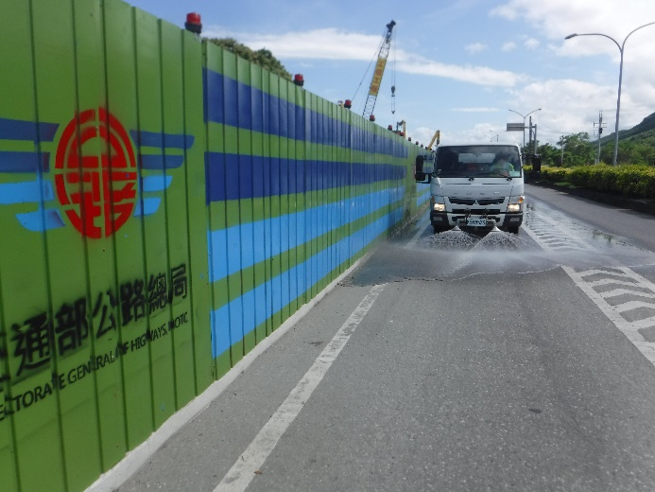
 | 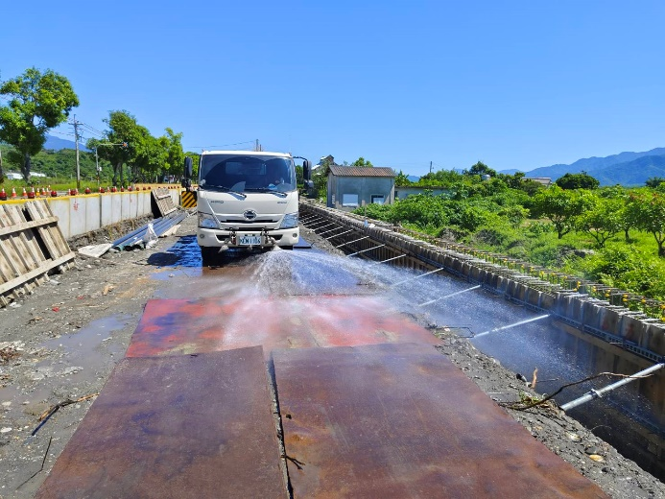
 | 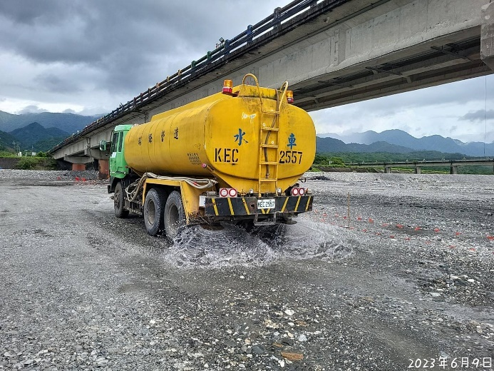
 | 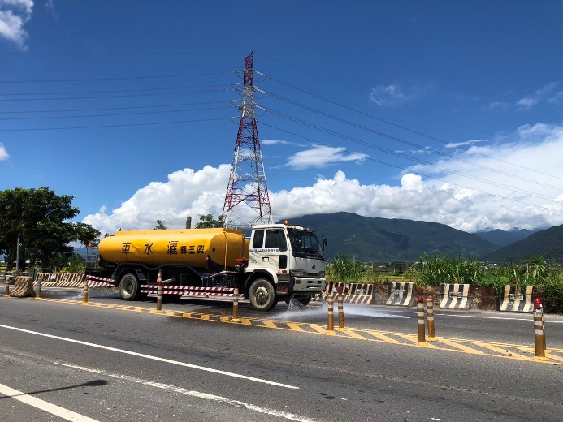
本頁如不符使用，請自行影印
＊天然屏障
附表 第5頁
五、替代防制設施名稱：工地周界
替代方式：部分以山坡地作為天然屏障, 另三側未臨接山坡地以道路洗掃替代
替代防制措施說明 | 設施運轉及設置照片
說明項目  - 原有防制措施：工地周界或天然屏障(緊鄰山坡地)  - 替代防制措施操作方式：工地周界部分以山坡地作為天然屏障隔離，另三側未臨接山坡地以道路洗掃替代 | 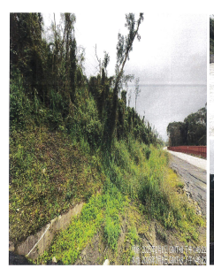
本頁如不符使用，請自行影印

